 | Федеральное государственное бюджетное образовательное  учреждение высшего образования  «Пензенский государственный университет»  (ФГБОУ ВО «Пензенский государственный университет»)  Нижнеломовский филиал федерального государственного  бюджетного образовательного учреждения высшего  образования  «Пензенский государственный университет»  (Нижнеломовский филиал ФГБОУ ВО «ПГУ»)

Практическая работа №2
Тема: «Создание графического интерфейса»
Дисциплина: «Разработка мобильных приложений»

Выполнил:
ст.гр.23НФПО
Кириллов А.О.
Мосман А.П.
Веденяпин Д.А.
Принял:
преподаватель
Чернопазов А.Г.

Нижний Ломов, 2025 г.
Ход работы:
- Создали графический интерфейс в шаблоне Empty Views Activity с текстом и картинкой приветствия пользователя (рисунок 1-2).
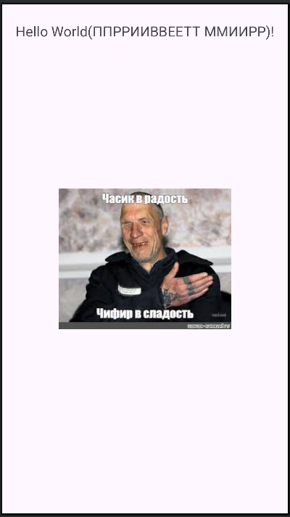
Рисунок 1 – Графический интерфейс
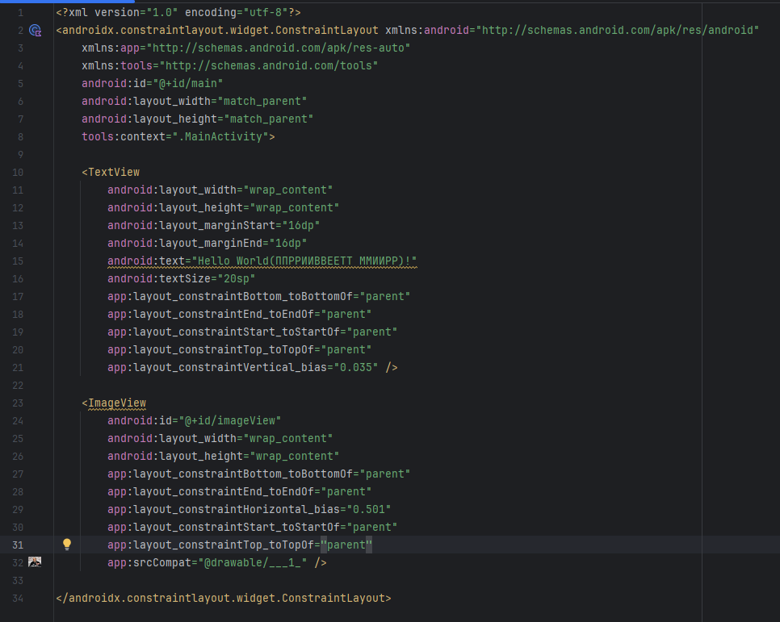
Рисунок 2 – Код графического интерфейса

Вывод: научились создавать графический интерфейс в Android Studio с помощью использования графических элементов.

